**المؤسسة : عمور جلول السنة الدراسية : 2023/2024**

**المستوى : السنة الأولى متوسط المدة : ساعة ونصف**

**الإختبار الأول للثلاثي الأول في مادة العلوم الفيزيائية و التكنولوجيا**

**الاسم ………………..اللقب: ………………... القسم: ………………..العلامة :**

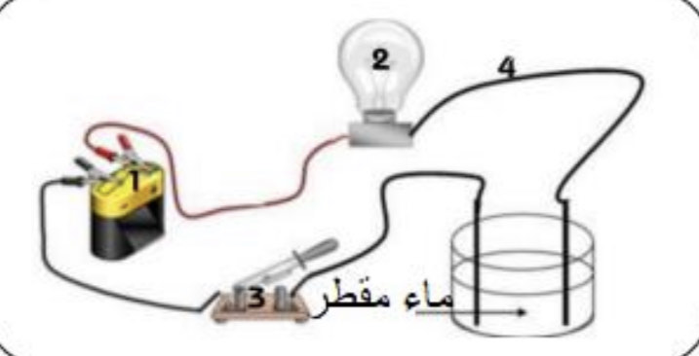**التمرين الأول : ( 06 نقاط )**

**يمثل الشكل المقابل مخطط لدارة كهربائية )الشكل1 (**

1. **سم العناصر المرقمة و حدد دور كل منها .**

**الشكل 1**

|  |  |  |  |  |
| --- | --- | --- | --- | --- |
|  | **1** | **2** | **3** | **4** |
| **العنصر** | **...................** | **...................** | **...................** | **...................** |
| **دوره** | **...................** | **...................** | **...................** | **...................** |

1. **بعد غلق العنصر (3) لم يتوهج المصباح , ما السبب في ذلك ؟..........................................................................**

**………………………………………………………………………………………………..**

1. **نضيف كمية من الملح للماء المقطر و نقوم بتحريكه**
2. **هل يتوهج المصباح ؟ علل ………………………………………………………………………….**
3. **نقوم بوضع مكان الوعاء مواد مختلفة و نغلق القاطعة .**
4. **أكمل الجدول التالي ب_'' يتوهج '' او ''لا يتوهج ''**

|  |  |  |  |  |
| --- | --- | --- | --- | --- |
| **المواد** | **غرافيت قلم الرصاص** | **ملعقة بلاستيكية** | **خاتم من الفضة** | **صوف الحديد** |
| **حالة المصباح** | **...............** | **...............** | **...............** | **...............** |

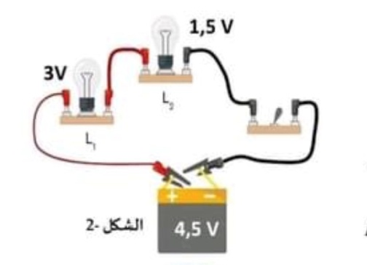**التمرين الثاني : ( 06 نقاط )**

* **فوج الاستاذ التلاميذ الى مجموعات ثم طلب منهم تحقيق الدارة الكهربائية الموضحة في الشكل (2) المقابل .**

1. **ما نوع الربط في هذه الدارة ؟علل ……………………………**

**…………………………………………………………**

1. **بعذ غلق القاطعة كيف يكون توهج المصباحين ؟………………….**

* **طلب الاستاذ من المجموعة التانية ربط سلك ناقل بين طرفي المصباح L2 كما هو موضح في الشكل (3).**

1. 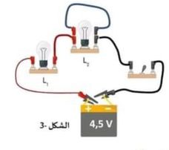**صف ماذا يحدث للمصباحين في هذه الدارة ؟………………… ………………………………………………………..**
2. **كيف تسمى الدارة في هذه الحالة ؟………………………….**
3. **مثل المخطط النظامي في هذه الحالة مبينا عليه الجهة الاصطلاحية لمرور التيار الكهربائي .**

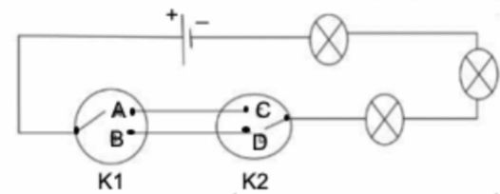 **الوضعية الإدماجية : ( 08 نقاط**

**احضر والد اكرم كهربائيا لمنزله الجديد لانشاء تركيبة كهربائية للتحكم في مصابيح الرواق من مكانين مختلفين ,فقام بتركيب الدارة الكهربائية حسب المخطط النظامي الموضح في الوثيقة 4 . لكن اكرم لاحظ ان انارة المصابيح ضعيفة و عند نزع احد المصابيح تنطفئ الاخرى .**

الشكل 4

1. **سم هذا النوع من الدارات ؟ ……………………**
2. **ما الهدف من استعمال هذا النوع من الدارات ؟ …………………………………………………….**

**……………………………………………………………………………………………**

1. **في ريك ماهو سبب انطفاء المصابيح الأخرى ؟………………………………………….. ……… ……………………………………………………………………………………………**

الشكل4

1. **كيف يجب ربط المصابيح حتى لا تتأثر المصابيح الأخرى عند نزع إحداها ؟ …………………………….**
2. **ارسم المخطط النظامي الموافق لهذا الربط المقترح ؟**
3. **اكمل الجدول التالي:**

|  |  |  |
| --- | --- | --- |
| **القاطعة K2** | **القاطعة K1** | **حالة المصباح الكهربائي** |
| **C** | **A** | **………………………** |
| **C** | **B** | **………………………** |
| **D** | **A** | **………………………** |
| **D** | **B** | **………………………** |

* بالتوفيق